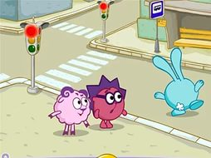Знайте правила движения!!!

Жизнь, здоровье, безопасность дошкольника, прежде всего, зависит от взрослых. Наша задача своим примером научить ребенка.

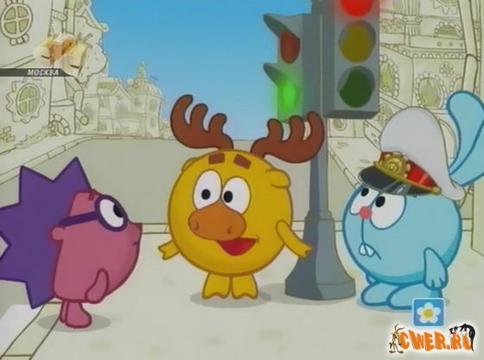

1. **Переходить дорогу только на зеленый сигнал светофора, по пешеходному переходу.**

Красный свет – хода нет!

Желтый свет – внимание!

На зеленый - проходи, дружная компания!

1. **Пешеходы должны ходить по тротуару, а если его нет, то двигаться следует по левой обочине проезжей части.**

Машины мчат, как на пожар!

Ура, вот там же тротуар!!

По тротуару без забот шагает бодро пешеход!!!

1. **Переходя дорогу, посмотрите сначала налево, потом, дойдя до середины,**

**на право.**

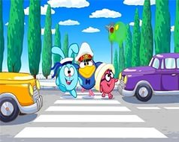Дорогу так перехожу:

Сначала влево погляжу

И, если нет машины,

Иду до середины.

Потом смотрю внимательно

Направо обязательно

И, если нет движения,

Шагая без сомнения!

1. 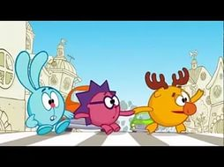**Всем ребятам ясно – на дороге играть опасно!**

- Ежик, поиграй со мной!

-Но только не на мостовой!

Играть на улице нельзя!

Скорей во двор, там ждут друзья!!!

1. **Выходя из-за препятствий, остановитесь и посмотрите, нет ли машин.**

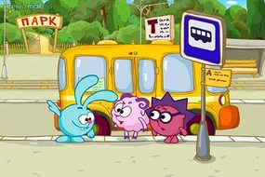

Кустарник на обочине или фургон большой

Мешают видеть мне, что там на мостовой?

Дорогу здесь, мне ясно,

Переходить опасно!!!

**Хорошо быть образцом,**

**Выполняя правила, чтобы дочка или сын,**

**Всем в пример ВАС ставили!!!**

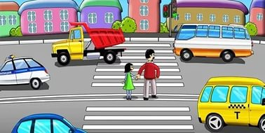

Выполнила: Тимакова М.С.